**转专业网上申请流程**

**步骤一：**登陆进入湖北第二师范学院教务综合管理系统

登陆地址：**http://218.199.113.111/jsxsd/**

登陆账号密码：学号/密码（初次登陆，账号密码均为自己的学号，进入后需要按要求修改密码）

建议使用谷歌浏览器、360极速浏览器极速模式、360安全浏览器极速模式，请一定使用极速模式

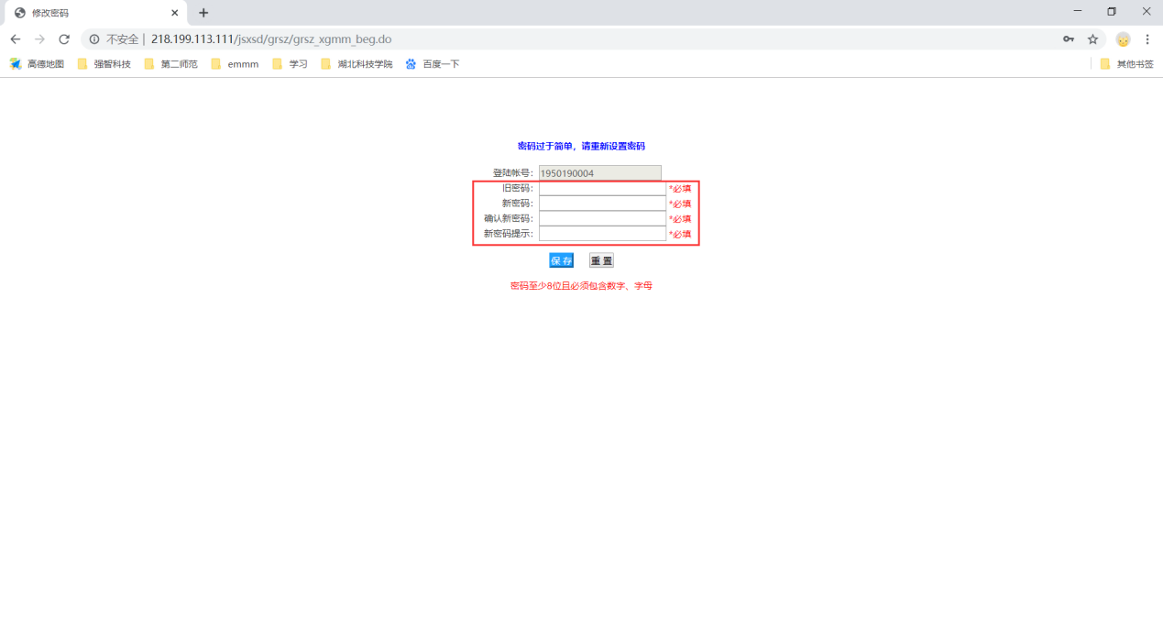

步骤二：登录成功之后，依次点击右侧“学籍成绩—学籍管理—学籍异动信息”，点击 “申请异动”按钮，填写申请信息

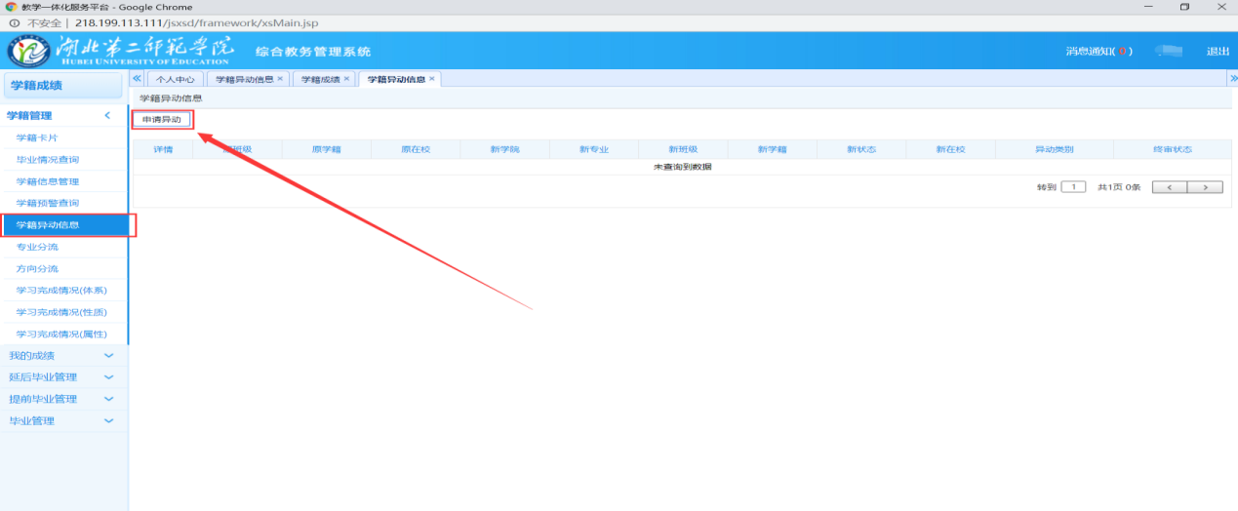

依次选择异动原因、生效学期（**选择2022-2023-1**）、专业名称（**选择当前年级)**下需要转入的专业名称，**不要选错年级！**、学制、所在年级、毕业专业（**根据专业名称自动填充，不需要选择！**）、异动理由（根据实际填写）、上传相关异动附件，填写完成后，点击保存。**（“班级名称”不用填写，转入成功后教务系统会调整班级信息。）**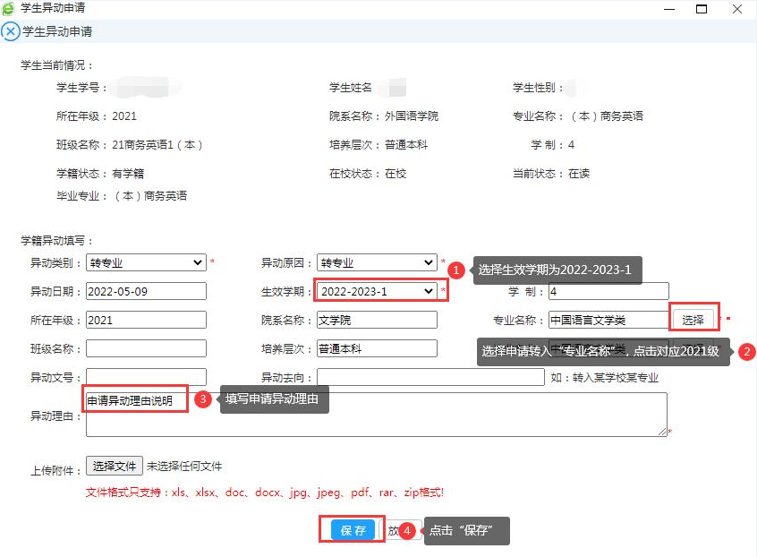

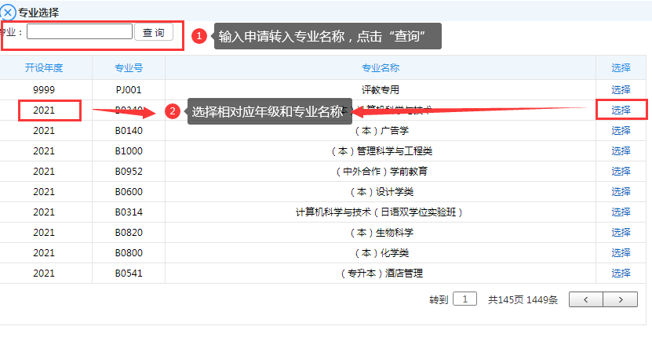步骤三：申请完成后，在当前界面，可以看到审核状态，等待老师审核即可。

